鹿泉区太行智慧冷链物流园地块控制性详细规划

公示稿

2023年9月

一、规划范围、规模
规划地块位于鹿泉区李村镇，河北鹿泉经济开发区西北产业园西北部，西柏坡高速以南，京赞线以西，面积42.84公顷。
二、规划布局
1、用地：本次规划按照《国土空间调查、规划、用途管制用地用海分类指南》将规划用地划分至中类或小类。规划用地总面积42.84公顷，其中规划一类工业用地10.64公顷、一类物流仓储用地28.58公顷、城镇道路用地1.90公顷、防护绿地0.06公顷、沟渠1.66公顷，总面积42.84公顷。
2、交通：通过西柏坡高速辅路、规划一路、君安路实现地块与外部的交通联系。
3、基础设施规划：通过规划一路、君安路，接入北侧的西柏坡高速辅路市政管网系统。
5、控制指标：符合相关规范、技术规定和行业标准的要求。
规划用地统计表
用地用海代码 |  | 名称 | 用地面积（公顷） | 占城镇建设用地比例（%）
10工矿用地 | 100101 | 一类工业用地 | 10.64 | 25.85
11仓储用地 | 110101 | 一类物流仓储用地 | 28.58 | 69.39
12交通运输用地 | 1207 | 城镇道路用地 | 1.90 | 4.61
14绿地与开敞空间用地 | 1402 | 防护绿地 | 0.06 | 0.15
城镇建设用地面积合计 |  |  | 41.18 | 100
17陆地水域 | 1705 | 沟渠 | 1.66 | —
合计 |  |  | 42.84 | —

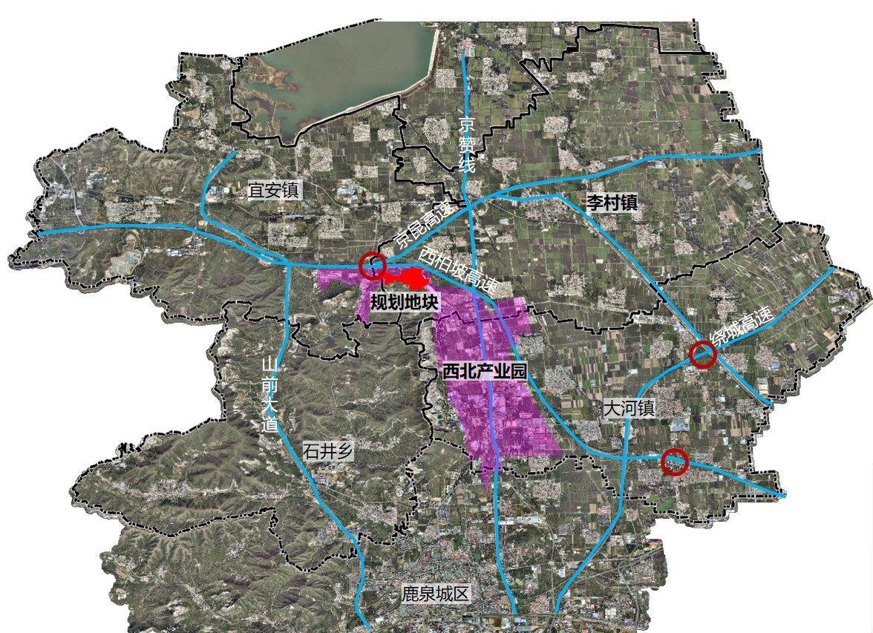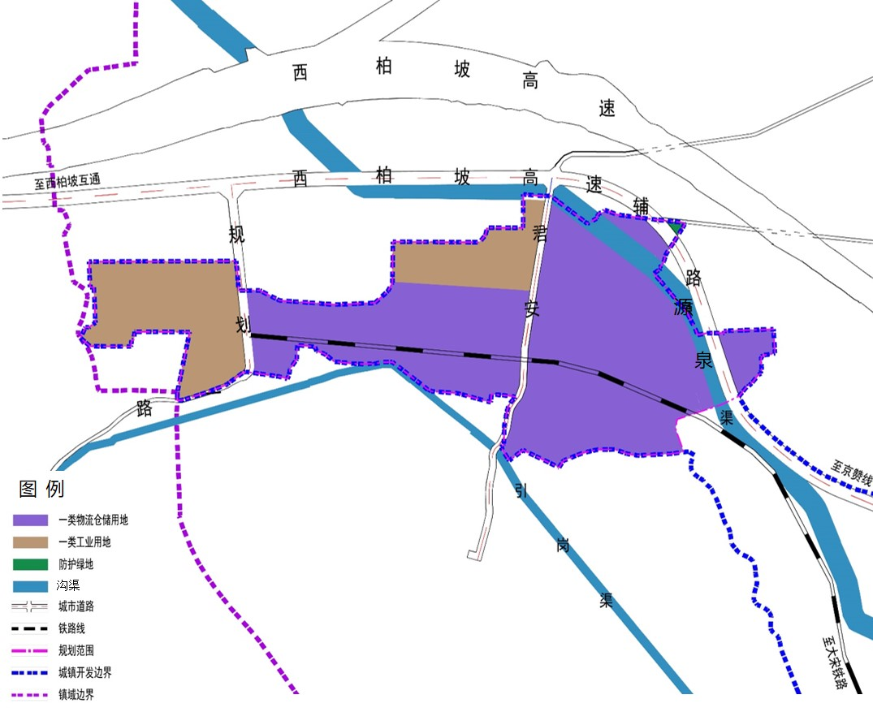
规划方案

